Smlouva o poskytování Servisních služeb

číslo smlouvy Objednatele:
číslo smlouvy Poskytovatele: RCZ-210008
- Smluvní strany

Severočeská galerie výtvarného umění v Litoměřicích, příspěvková organizace

sídlo: Michalská 29/7, 412 01 Litoměřice

IČ: 00083259

DIČ: CZ00083259

spisová značka OR: v obchodním rejstříku nevedena
Zastoupená: PhDr. Danou Veselskou Ph.D., ředitelkou
Bankovní spojení: Česká spořitelna, a.s.
Číslo účtu: 1003128389/0800

dále jen „Objednatel“ na straně jedné

a

AUTOCONT a.s.

sídlo: Hornopolní 3322/34, 702 00 Ostrava
korespondenční adresa: Mírové náměstí 3057, 415 01 Teplice
IČ: 04308697
DIČ: CZ04308697
Spisová značka OR: Krajský soud v Ostravě, oddíl B, vložka 11012
Zastoupená: Ing. Zdeňkem Chobotem, ředitelem regionálního obchodního centra, na základě plné moci, která tvoří Přílohu č. 5 této Smlouvy
bankovní spojení: Česká spořitelna a.s.
Číslo účtu: 6563752/0800

dále jen „Poskytovatel“ na straně druhé

uzavírají níže psaného dne, měsíce a roku ve smyslu § 1746/2 občanského zákoníku tuto Smlouvu.

- Všeobecné obchodní podmínky
  - Základní obchodní vztah mezi Objednatelem a Poskytovatelem je vymezen všeobecnými obchodními podmínkami pro poskytování služeb, které jsou nedílnou součástí této Smlouvy a jsou uvedeny v Příloze č. 1 této Smlouvy.
  - Upravuje-li tato Smlouva některé otázky odlišně, mají přednost ustanovení této Smlouvy před ustanoveními všeobecných obchodních podmínek pro poskytování služeb.
  - Pro účely této Smlouvy se smluvní strana označená jako „Zhotovitel“ dle všeobecných obchodních podmínek rozumí smluvní strana označená v této Smlouvě jako „Poskytovatel“.

- Definice pojmů
  - Používá-li tato Smlouva v dalším textu termíny, psané s velkým počátečním písmenem, ať už v singuláru nebo plurálu, je jejich význam definován ve všeobecných obchodních podmínkách pro poskytování služeb, případně v následujících bodech.

BE (Best Effort) – znamená, že Poskytovatel provede Požadavek bez zbytečného odkladu.

Business Day (BD) – Pracovní den.

Business Hours (BH) – pracovní hodina v rámci Pracovního dne.
Bodová hodnota, bod - číslo, vyjadřující náročnost Požadavku.

Člověkohodina - práce Pracovníka Poskytovatele v rozsahu jedné (1) hodiny v rámci Pracovního dne.

Člověkoden - práce Pracovníka Poskytovatele v rozsahu jednoho (1) Pracovního dne (po dobu 8 hodin) v rámci Servisního kalendáře.

Doba odezvy (Response time - R) – metrika definující čas, který uplyne od nahlášení Požadavku na Servis Desk Poskytovatele do zahájení provádění Servisní služby. Do Doby odezvy se započítává pouze čas, určený Servisním kalendářem k řešení daného Požadavku.

Doba ukončení (Fix time – F) – metrika definující čas, který uplyne od nahlášení Požadavku na Servis Desk Poskytovatele po její úspěšné provedení, respektive vyřízení Požadavku. Do Doby ukončení se započítává pouze čas, určený Servisním kalendářem k řešení daného Požadavku.

Incident - událost způsobující odchylku od očekávané funkce Prvku IT, nebo může způsobit nefunkčnost (přerušení dodávky) Servisní služby.

IT Partner – pracovník Poskytovatele zajišťuje a integruje daná řešení podle potřeb a požadavků Objednatele.

Koncová zařízení - počítače uživatelů, jejich programové vybavení a periferní zařízení k počítačům připojená (např. tiskárny, skenery, čtečky).

Konzultační požadavek - žádost o konzultaci a poradenství k uvažovaným Změnám, které by mohly mít vliv na Informační systémy Objednatele, Prvky IT, nebo služby IT.

Monitorování, Monitoring - sledování Prvků IT prostředky Vzdáleného přístupu, zda jsou funkční. Sledování, zda provozní charakteristiky Prvků IT nepřesahují stanovené hodnoty, eventuálně neklesají pod stanovené hodnoty. Monitorováním se případně rozumí sledování a archivování jejich provozních charakteristik.

Náhradní zařízení – zařízení podobných vlastností (parametrů).

Požadavek - žádost o provedení Servisní služby na jednom nebo více Prvcích IT, přičemž:
- Požadavek může zahrnovat:
  - žádost o poskytnutí servisního zásahu (nefunkční Prvek IT nebo nesprávná činnost Prvku IT),
  - žádost o poskytnutí konzultace a poradenství,
  - žádost o provedení Změny,
- Požadavek může:
  - být zadán Objednatelem jako jednorázový,
  - být zadán Objednatelem jako opakující se činnost,
  - vzniknout jako výstup Monitorování,
  - vzniknout na základě Provozní správy nebo Pravidelné kontroly Prvku IT,

Pravidla změnového řízení – zahrnující následující kroky: inicializace změnového řízení, ověření relevance a stanovení priority Změnového požadavku, posouzení Změnového požadavku, přijetí/odmítnutí/odložení požadavku na Změnu, zpracování analýzy požadavků na Změnu a postup realizace Změny, schválení realizace Změny, realizace Změny, akceptace realizace, zhodnocení Změny a návrh opatření na zlepšení.

Priorita Incidentu - závažnost Incidentu dle klasifikace Kontaktní osoby Objednatele.

Provozní správa, Pravidelná kontrola - provádění Služeb, které jsou nutné ke správné a bezchybné funkci Prvku IT, nebo služby IT.

Prvek IT - zařízení (Koncové zařízení, server či jiný hardware), program (software) nebo datová linka.

Přechodné období - etapa poskytování Služeb. Během této etapy dochází ke konsolidaci Služeb, včetně případného upřesnění rozsahu Služeb, který Objednatel bude požadovat pro etapu Standardního provozu. Služby jsou prováděny v plném rozsahu, ale pro tuto fázi může být definováno jiné SLA než ve Standardním provozu.

Příloha – Nedílná součást této Smlouvy.

Report – dokument, ve kterém je popsán průběh realizace Plnění za uplynulé období a hodnoty sledovaných parametrů.

Servisní okno (odstávka) – je vyhrazený čas pro Objednatelem předem odsouhlasený servisní zásah. V době Servisního okna může být Informační systém nedostupný.

Servisní požadavek – žádost o provedení Servisní služby za účelem vyřešení Incidentu.

SLA - Service Level Agreement, definice kvalitativních a kvantitativních parametrů/metrik Služby.

Standardní provoz – etapa poskytování Služeb, která následuje bezprostředně po ukončení Přechodného období. Během této etapy jsou Služby prováděny v plném rozsahu podle SLA.

Vzdálená správa – provádění činností na Prvcích IT, přičemž činnosti nejsou prováděny v místě provozovny Objednatele, ale prostřednictvím Vzdáleného přístupu z místa provozovny Poskytovatele.

Vzdálený přístup, Vzdálené připojení – připojení z provozovny Poskytovatele k Prvku IT Objednatele pomocí datové linky, na které je vytvořeno dočasné nebo trvalé spojení.

Změnový požadavek, Změna – žádost o přidání, modifikace nebo odstranění čehokoliv, co by mohlo mít vliv na Prvky IT.
- Předmět plnění
  - Předmětem Plnění této Smlouvy je poskytování Servisních služeb v rozsahu činností uvedených v Příloze č. 2 této Smlouvy.
  - Služby budou poskytovány na Prvcích IT definovaných v Příloze č. 2, bod 2.3 této Smlouvy.
- Způsob a termíny plnění
  - Plnění je poskytováno zejména následujícím způsobem:
- prostřednictvím Pracovníka Poskytovatele Vzdálenou správou,
- prostřednictvím Pracovníka Poskytovatele konzultací poskytnutých telefonicky, emailem, nebo videokonference,
- prostřednictvím Pracovníka Poskytovatele přímo na pracovišti Objednatele,
- po dohodě smluvních stran automatizovanými nástroji při Monitorování, umožňují-li to technické prostředky na straně Objednatele,
  - Detailní popis způsobů, termínů, podmínek a místa Plnění je definován v Příloze č. 2 této Smlouvy.
  - Smluvní strany se dohodly, že Servisní služby podle čl. 4 této Smlouvy bude Poskytovatel poskytovat v období specifikovaném v Servisním kalendáři, který je definován v Příloze č. 4, bod 4.1 této Smlouvy.
  - Dopravu zajišťuje Poskytovatel. Cena dopravy (Dopravné) je určena dle Přílohy č. 4, bodu 4.3 této Smlouvy.
- Cena za poskytované služby, způsob úhrady
  - Ceny uvedené v Příloze č. 4 této Smlouvy jsou uvedeny jako ceny bez DPH a s DPH ve výši platné ke dni uzavření Smlouvy. Dojde-li ke změně sazby DPH, bude DPH účtována podle právních předpisů platných v době uskutečnění zdanitelného plnění. Takováto změna ceny není důvodem k uzavření dodatku ke Smlouvě.
  - Kalkulace sjednané odměny a podrobná specifikace sjednaného způsobu vyúčtování Servisních služeb je uvedena v Příloze č. 4 této Smlouvy.
  - V případě potřeby provedení činnosti Poskytovatelem nad rozsah předmětu plnění dle čl. 4 této Smlouvy, se mohou smluvní strany dohodnout na jejím provedení a na výši odměny za její provedení. Odměna takto stanovená bude splatná na základě faktury.
  - V případě poskytování Plnění mimo časový rozsah daný Servisním kalendářem bude Plnění poskytnuté Poskytovatelem ve prospěch Objednatele oceněno částkou dle hodinové sazby uvedené v Příloze č. 4 resp. bude k ceně poskytnutého Plnění účtován příplatek uvedený v Příloze č. 4, bod 4.3 nebude-li v konkrétním případě dohodnuto jinak. Objednatel se zavazuje uhradit tuto částku.
  - V případě, že Objednatel nevyčerpá sjednaný rozsah Služeb, jejichž cena je hrazena paušální odměnou, nemá tato skutečnost vliv na povinnost Objednatele uhradit sjednanou paušální odměnu.
  - V případě činnosti nadstandardní, vysoké odborné náročnosti či složitosti, nebo při nalezení neobvyklého řešení Požadavku, se mohou smluvní strany dohodnout na jiné výši nebo jiném způsobu odměny. Odměna takto stanovená bude splatná na základě faktury v termínech individuálně dohodnutých.
  - Jakékoliv navýšení ceny musí být projednáno a schváleno Odpovědnými osobami písemným dodatkem k této Smlouvě.
  - Sjednanou odměnu uhradí Objednatel na základě faktury vystavené Poskytovatelem po poskytnutí Servisních služeb dle této Smlouvy. Fakturačním obdobím je kalendářní měsíc. Fakturu je Poskytovatel oprávněn vystavit k poslednímu dni měsíce, za který náleží odměna. Faktura musí obsahovat rozlišení částky účtované jako měsíční paušální odměna a částky účtované za Služby poskytnuté Poskytovatelem mimo sjednanou paušální odměnu tzn. za Služby požadované Objednatelem nad rámec sjednaného rozsahu Servisních služeb dle čl. 4 této Smlouvy.
  - Splatnost faktury – daňového dokladu je dohodou smluvních stran stanovena na 14 dnů ode dne jejího prokazatelného doručení Objednateli. Zaplacením se pro účely této Smlouvy rozumí odepsání příslušné částky z účtu Objednatele ve prospěch účtu Poskytovatele. Faktura musí obsahovat veškeré náležitosti daňového dokladu podle zákona č. 235/2004 Sb., o dani z přidané hodnoty, ve znění pozdějších předpisů. Objednatel má právo vrátit fakturu před lhůtou splatnosti, pokud neobsahuje požadované náležitosti nebo obsahuje nesprávné cenové údaje. Oprávněným vrácením faktury přestává běžet původní lhůta splatnosti, opravená nebo přepracovaná faktura bude opatřena novou lhůtou splatnosti.
- Práva a povinnosti smluvních stran
  - Součinnost smluvních stran:
    - Pro poskytování Servisních služeb je nutné zajistit potřebné informace pro včasné řešení Požadavků, dále Vzdálené přístupy a příslušná systémová oprávnění na definované Prvky IT po dobu platnosti Smlouvy.
    - Pro zajištění řádné realizace Služeb požaduje Poskytovatel na Objednateli zejména následující součinnost:
- provedení činností k vymezení Požadavku tak, jak bylo navrženo Poskytovatelem. Tyto činnosti mohou zahrnovat sledování sítě, zachycení chybových hlášení a shromažďování informací o konfiguraci, vizuální kontrolu hardware zařízení, provedení Změny dle doporučení Poskytovatele apod.,
- zajištění pracovních pomůcek/podmínek/postupů nutných k výkonu výškových prací. Na takové práce je Objednatel povinen upozornit v dostatečném časovém předstihu. V případě nedodržení má Objednatel právo odmítnout takovou práci vykonat a dochází k pozastavení SLA bez nároku na uplatnění sankce nebo škody.
- provedení činností vedoucí k řešení Incidentu – například fyzický restart / vypnutí jednoho z Prvků IT, provedení Změny v konfiguraci, vždy však na pokyn Poskytovatele,
- v důsledném dodržování Pravidel Změnového řízení,
- určení Odpovědné osoby Objednatele, vyhrazení odpovídajících časových kapacit Odpovědné osoby Objednatele,
    - Před realizací jakékoliv odsouhlasené Změny, která má vliv na dostupnost Informačního systému Objednatele, se Objednatel a Poskytovatel dohodnou na způsobu zálohování, ověření zálohy a její obnovitelnosti, pokud toto bude vyžadováno.
  - Práva a povinnosti Poskytovatele:
    - Poskytovatel se zavazuje poskytovat Servisní služby s odbornou péčí a dodávat kvalitní Služby.
    - Poskytovatel zajistí potřebný počet pracovníků s kvalifikací potřebnou pro realizaci předmětu plnění dle této Smlouvy.
    - Poskytovatel se zavazuje spolupracovat s Pracovníky Objednatele ve věci řádného poskytování Servisních služeb dle této Smlouvy.
    - Poskytovatel má za povinnost po dohodě s Objednatelem svolávat pracovní schůzky k řešení sporných otázek, souvisejících s poskytováním Servisních služeb dle této Smlouvy a dále postupovat v souladu s jejich závěry.
  - Práva a povinnosti Objednatele:
    - Objednatel se zavazuje vytvořit Poskytovateli vhodné pracovní podmínky, poskytovat mu veškeré jemu dostupné informace a podklady nezbytné k účinnému poskytování Servisních služeb a zajistit mu efektivní součinnost svých odborných pracovníků.
    - Objednatel zajistí Pracovníkům Poskytovatele zabezpečený Vzdálený přístup k Informačním systémům, které jsou předmětem Servisních služeb. Plánovaná přerušení Vzdáleného přístupu je Objednatel povinen s dostatečným předstihem oznámit Poskytovateli prostřednictvím Servis Desku Poskytovatele.
    - Objednatel jmenuje Kontaktní a Odpovědné osoby pro účely této Smlouvy.
    - Objednatel má za povinnost po dohodě s Poskytovatelem svolávat pracovní schůzky k řešení sporných otázek, souvisejících s poskytováním Servisních služeb dle této Smlouvy a dále postupovat v souladu s jejich závěry.
    - Objednatel se vyjádří písemně k předkládaným materiálům nejpozději do tří (3) Pracovních dnů od jejich obdržení, pokud není dohodnuto jinak.
    - Objednatel je povinen zajistit přístup Pracovníkům Poskytovatele do objektů a k pracovištím, v souvislosti s poskytováním Služeb.
    - Objednatel je povinen o prováděných Změnách, zásazích, nebo případných odstávkách, které by mohly ovlivnit Informační systém Objednatele, případně omezit, nebo znemožnit poskytování souvisejících Servisních služeb Poskytovatele, neprodleně informovat Poskytovatele prostřednictvím Servis Desku Poskytovatele.
    - Objednatel zajistí trvalý přísun elektrické energie, potřebný pro provoz Informačního systému Objednatele, který je předmětem Servisních služeb. Plánované přerušení dodávek je Objednatel povinen s dostatečným předstihem oznámit Poskytovateli prostřednictvím Servis Desku Poskytovatele.
- Odpovědnost za škodu
  - Poskytovatel odpovídá Objednateli za škodu, způsobenou zaviněným porušením povinností vyplývajících z této Smlouvy nebo z obecně závazného právního předpisu, maximálně však do výše hodnoty Plnění podle této Smlouvy za kalendářní měsíc poskytování Služeb.
  - Za tvorbu, využívání a provozování dat v Informačním systému nese odpovědnost výhradně Objednatel. Objednatel je zároveň povinen provádět bezpečnostní zálohy dat v souladu s pravidly běžnými pro nakládání s daty v Informačních systémech. Poskytovatel nenese odpovědnost za ztrátu nebo poškození dat nebo datových struktur Objednatele, a to ani v případě, že k nim došlo při užívání Plnění dodaného Poskytovatel, na které se záruka vztahuje.
  - Objednatel zodpovídá za škodu, způsobenou na zapůjčeném zařízení, které je v majetku Poskytovatel a bylo toto zařízení zapůjčeno Objednateli.

- Závěrečná ustanovení
  - Tato Smlouva nabývá platnosti dnem podpisu zástupců obou smluvních stran a účinnosti dnem:

1. 5. 2021
  - Tato Smlouva se uzavírá na období 12 měsíců. Ukončit platnost této Smlouvy lze dohodou smluvních stran nebo písemnou výpovědí Objednatele, po uplynutí tří (3) měsíční lhůty od podpisu této Smlouvy, bez udání důvodu, přičemž výpovědní lhůta činí dva (2) měsíce a počíná plynout od prvého dne měsíce následujícího po měsíci, v němž byla výpověď doručena druhé smluvní straně.
  - Jednostranně lze okamžitě od smlouvy odstoupit v těchto případech:
- Objednatel je v prodlení s placením dle specifikace v čl. 6 déle než 60 dnů,
- Poskytovatel je ve zpoždění v Plnění dle čl. 4 déle než 60 dnů,
  - Smluvní strany jsou povinny vzájemnou dohodou písemně vypořádat dosavadní smluvní Plnění nejpozději do 1 měsíce od skončení účinnosti Smlouvy. V případě odstoupení od Smlouvy má Poskytovatel nárok na úhradu odměny ve smyslu čl. 6. této Smlouvy za Servisní služby realizované do konce běhu výpovědní lhůty.
  - Vztahy mezi smluvními stranami se řídí ustanoveními této Smlouvy, všeobecnými obchodními podmínkami pro poskytování služeb, které tvoří přílohu Příloha č. 1 této Smlouvy a občanským zákoníkem. V částech vztahujících se k udělení práva užití programů splňujících znaky autorského díla se použije režim autorského zákona.
  - Každá smluvní strana je oprávněna jednostranně odstoupit od této Smlouvy, jestliže:
- druhá smluvní strana neplní hrubě podmínky této Smlouvy, byla na tuto skutečnost upozorněna, nesjednala nápravu ani v dodatečně poskytnuté přiměřené lhůtě,
- druhá smluvní strana ztratila oprávnění k podnikatelské činnosti podle platných předpisů ve vztahu k činnostem, které jsou předmětem této smlouvy (o této skutečnosti je povinnost podat informaci neprodleně),
- na majetek druhé smluvní strany byl prohlášen konkurz, insolvenční návrh byl zamítnut pro nedostatek majetku, nebo bylo zahájeno exekučního řízení (o této skutečnosti je povinnost podat informaci neprodleně,
  - Obsah této Smlouvy může být měněn jen dohodou stran smluvních, a to vždy jen vzestupně číslovanými písemnými dodatky potvrzenými Oprávněnými osobami smluvních stran. Seznam Prvků IT (Příloha č. 2, bod 2.3) lze měnit dohodou smluvních stran formou oboustranného odsouhlaseného zápisu. Tento zápis se pak stává další přílohou této Smlouvy.
  - Smlouva se vyhotovuje ve dvou stejnopisech vlastnoručně signovaných smluvními stranami, z nichž každé smluvní straně přísluší po jednom výtisku.
  - Nedílnou součástí této Smlouvy jsou následující Přílohy:

Příloha č. 1 - Obchodní podmínky

Příloha č. 2 - Specifikace Servisních služeb

Příloha č. 3 - Kontaktní a Odpovědné osoby, provozovny
Příloha č. 4 - Cenová kalkulace
Příloha č. 5 - Plná moc

Za Objednatele: Za Poskytovatele:

……………..………………… ………………………………………..
PhDr. Dana Veselská, Ph.D. Ing. Zdeněk Chobot
ředitelka ředitel regionálního centra
na základě plné moci

Příloha č. 1 – Obchodní podmínky
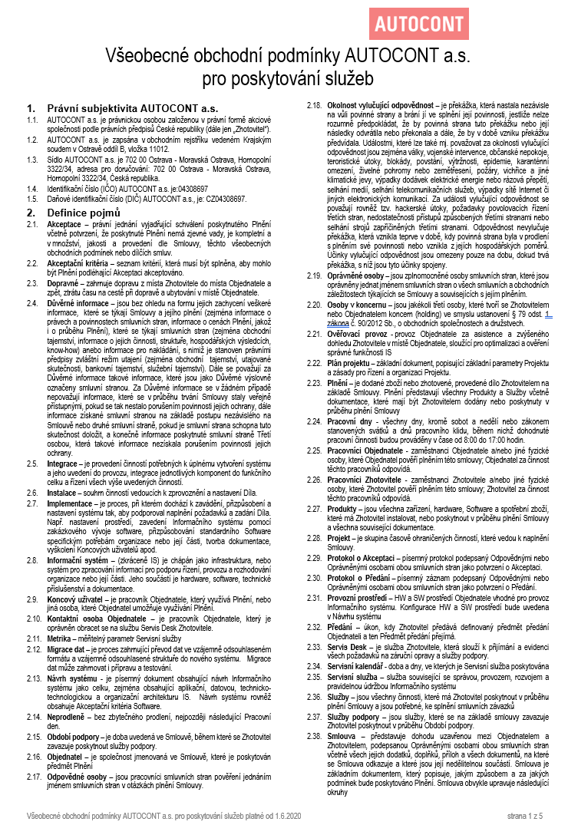

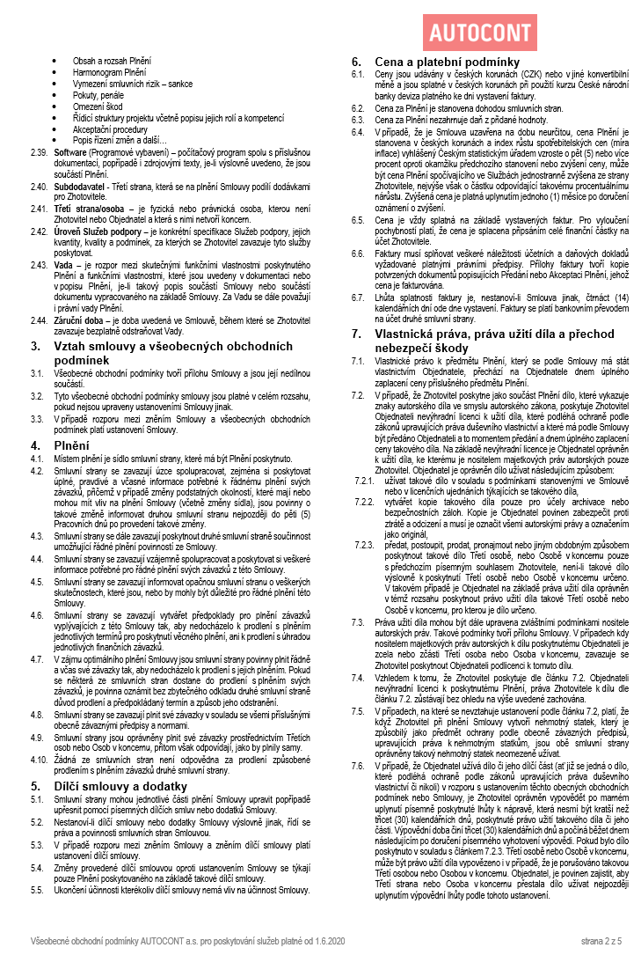

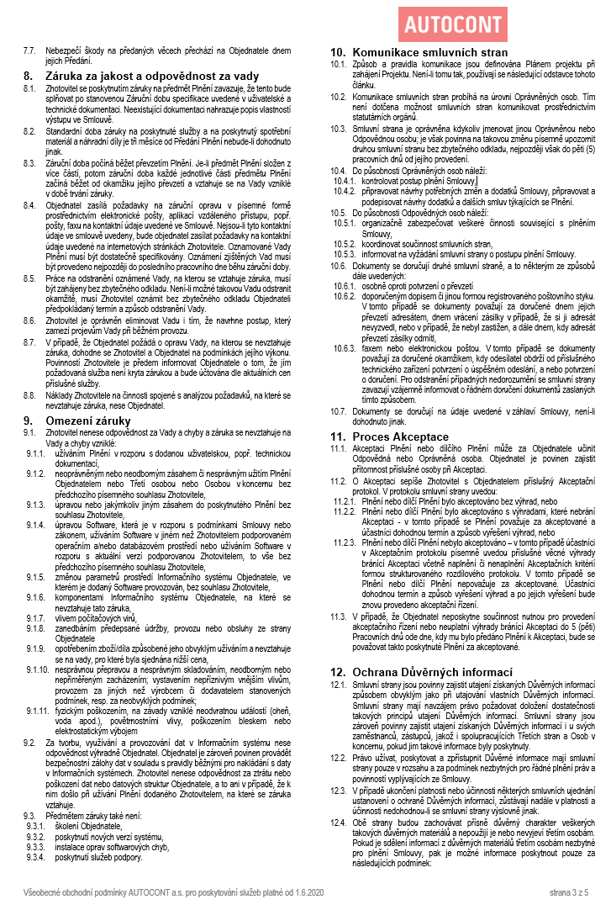

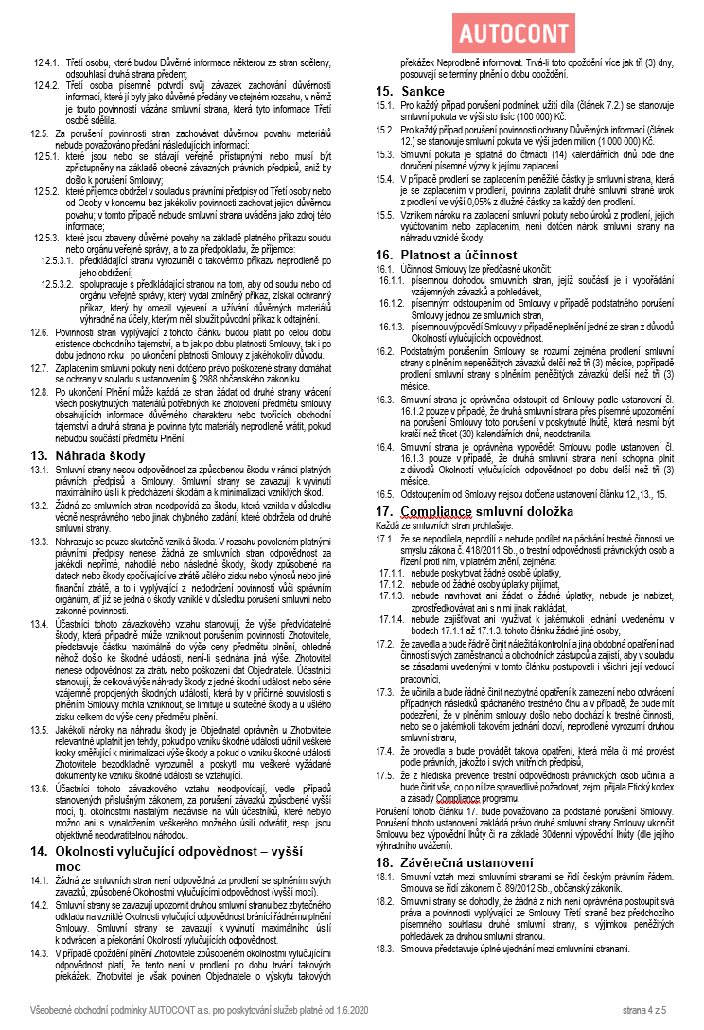

Příloha č. 2 – Specifikace Servisních služeb
  - Obsah Servisních služeb
    - Centrální kontaktní bod

Hlavní přístupový a komunikační bod je Servis Desk Poskytovatele, který zajišťuje komunikaci a předává Požadavky na řešitelské týmy, koordinuje Třetí strany. Požadavky mohou zadávat Kontaktní osoby Objednatele následujícím způsobem:
- telefonicky: +420 910 971 592, +420 596 152 592
- přes webové rozhraní: https://acservicedesk.autocont.cz - ze strany Poskytovatele bude Kontaktním osobám Objednatele odeslána elektronicky individuální pozvánka pro přístup a registraci do Service Deskového portálu Poskytovatele,
Obsahem Služby je:
- příjem Požadavků,
- předání na řešitelské týmy (pracovníky Poskytovatele) a Třetí strany (např. výrobce),
- sledování životního cyklu Požadavků,
- standardní Report,
- administrativní uzavírání Požadavků po Objednatelem akceptovaném vyřešení,

Za vyřešený se považuje každý Požadavek, jehož vyřešení bylo akceptováno Kontaktní osobou Objednatele. Požadavek se považuje za vyřešený i bez toho, že by Kontaktní osoba akceptovala vyřešení Požadavku tehdy, pokud nevznese k jeho vyřešení připomínky ve lhůtě pěti pracovních dnů po písemné výzvě k Akceptaci vyřešení předmětného Požadavku.
    - Řízení a koordinace Servisních služeb

Na garanci kvality dohlíží přidělený Service Delivery Manager Poskytovatele. Koordinuje dodávku Servisních služeb, zajištuje vyhodnocování nastavených pravidel a procesů, dbá nad kvalitou poskytovaných Servisních služeb, řídí a kontroluje dodávky Servisních služeb s Třetími stranami, zajišťuje statistické výstupní informace (reporty), které předkládá dle nastaveného smluvního plnění Objednateli a proaktivně identifikuje možnosti zlepšení dodávky poskytovaných Servisních služeb.
    - Provozní správa Prvků IT – pravidelná měsíční návštěva na místě

Předmětem Servisní služby jsou proaktivní činnosti prováděné pracovníky Poskytovatele v rámci pravidelné údržby na definovaných Prvcích IT za účelem kontroly (např. kontrola logů a běžících služeb), optimalizace provozu (např. instalace update a patchů), nebo udržení bezpečnosti (např. instalace bezpečnostních záplat).

Tato činnost bude realizována formou jednorázové návštěvy na místě v rozsahu 6h/měsíc, v předem ohlášeném termínu.

V rámci servisní návštěvy jsou primárně prováděny tyto činnosti:

Kontrola stavu a aktualizace systémů

Kontrola zabezpečení a činnosti antivirových programů

Optimalizace systémů, rozvojové práce

Poradenství, řešení uživatelských požadavků

Podpora při instalaci/aktualizaci používaných aplikací a systémů
    - Řešení Incidentů
Servisní služba je poskytována Pracovníky Poskytovatele v okamžiku, kdy dojde k Incidentu. Obsahem této Servisní služby je reakce Poskytovatele na Incidenty dle jejich priority a zahájení řešení v rámci Servisního kalendáře. Práce prováděné po dohodě mimo Servisní kalendář nespadají pod SLA. . V případě, že není Objednatelem uvedena konkrétní úroveň SLA, platí, že SLA pro daný Incident je v kategorii Ostatní incidenty.

Požadavek na provedení této Servisní služby zadávají Kontaktní osoby Objednatele zadáním Servisního požadavku na Servis Desk Poskytovatele.

Zahájení řešení je primárně poskytováno Vzdáleným připojením pracovníka Poskytovatele. Pokud to technická povaha řešení Požadavku neumožňuje, je po domluvě s Kontaktní osobou Objednatele realizován on-site výjezd ve sjednaném a oboustranně odsouhlaseném termínu. On-site výjezd Poskytovatele je zpoplatněn nad rámec paušální platby dle ceníku v Příloze č. 4, bodu 4.3 této Smlouvy.
Klasifikace Incidentu

Klasifikace | Definice | SLA Zahájení řešení
Závažný Incident | Události, které znemožňují přístup ke Službám a datům poskytovaných Prvky IT, nebo jejich využívání, vážně ovlivňují plnění termínů nebo ziskovost, případně mají vliv na většinu uživatelů a Služeb | Nejpozději do  následujícího pracovního dne (NBD)
Ostatní Incidenty | Všechny ostatní Incidenty, neomezující řádné používání Informačního systému, které tvoří Prvky IT. | Nejpozději do třetího pracovního dne (3BD)

    - Podpora při řešení Změn

Servisní služba je poskytována pracovníky Poskytovatele v případech, kdy je plánována Změna v Informačním systému. Postupuje se dle Pravidel změnového řízení, které zahrnuje všechny potřebné kroky. Servisní službu lze vyžádat prostřednictvím zadání Změnového požadavku na Servis Desk Poskytovatele.
Klasifikace Změny (Změnového požadavku)

Klasifikace | Definice | SLA Zahájení  řešení
Změnový požadavek | Součinnost Pracovníků Poskytovatele při plánování, implementaci, kontrole anebo provozování IT služeb v rámci Informačního systému Objednatele. | Dle dohodnutého termínu v rámci Pravidel Změnového řízení.
Základní Pravidla změnového řízení (Projektově řízená Změna):

Principy změnového řízení se aplikují v případě, kdy je plánována konkrétní Změna, která může ovlivnit dostupnost provozního prostředí IT infrastruktury Objednatele.
- Inicializace změnového řízení může být jak ze strany Objednatele, tak Poskytovatele. Objednatel zadáním Změnového požadavku do Servis Desku Poskytovatele, Poskytovatel odesláním návrhu na Změnu na odpovědné osoby Objednatele. Součástí Změnového požadavku musí být její specifikace, zdůvodnění a doplnění případných dalších relevantních informací.
- Ověření relevance a stanovení priority Změnového požadavku - potvrzení relevantnosti Požadavku, zhodnocení úplnosti zadaných informací, doplnění informací ve spolupráci se žadatelem Změny. Odmítnutí Změny z důvodu neschválení, neúplnosti poskytnutých informací nebo Změn mimo smluvního plnění.
- Posouzení Změnového požadavku – Poskytovatel posoudí Požadavek na Změnu z hlediska závislostí Požadavků, proveditelnosti, rizik a dopadů na funkci a úroveň poskytovaných Služeb a jednotlivých komponent. Poskytovatel vydá doporučení, které Změny realizovat a které nikoliv, včetně doporučení související s realizací Požadavků. Poskytovatel upozorní Objednatele na rizika související s implementací konkrétní Změny.
- Přijetí/odmítnutí/odložení požadavku na Změnu – na základě posouzení Požadavku na Změnu rozhodne Objednatel o tom, které Požadavky jsou přijaty, odmítnuty nebo odloženy.
- Zpracování analýzy Požadavků na Změnu a postup realizace Změny – Poskytovatel zpracuje analýzu Požadavků spojených s realizací konkrétní Změny, stanoví časovou náročnost (v člověkohodinách, nebo člověkodnech) a navrhne harmonogram realizace Změny včetně odpovědností.
- Schválení realizace Změny – Odpovědná osoba Objednatele schválí realizaci Změny, nebo vrátí k dopracování analýzu Požadavků na Změnu a postup realizace Změny.
- Realizace Změny – vlastní realizace Změny dle akceptovaných podkladů.
- Akceptace realizace – Objednatel akceptuje realizovanou Změnu z pohledu splnění Požadavků, které byly na Změnu kladeny.
- Zhodnocení Změny – vyhodnocení úspěšnosti povedené Změny. Vyhodnocení je promítnuto do doporučení na zlepšení procesu řízení Změn.
    - Poskytování konzultací

Servisní služba je poskytována Pracovníky Poskytovatele. Konzultací se rozumí telefonická či emailová rada k Prvkům IT, která nepřesáhne 30 minut.

Požadavek na provedení Servisní služby zadávají Kontaktní osoby Objednatele zadáním Konzultačního požadavku na Servis Desk Poskytovatele.
Klasifikace konzultace (Konzultačního požadavku)

Klasifikace | Definice | SLA Zahájení řešení
Konzultační požadavek | Poradenské služby poskytované Pracovníky Poskytovatele k funkcionalitám, nebo Službám Prvků IT, které tvoří Informační systém Objednatele. | Dohodou obou smluvních stran
  - Vymezení Servisních služeb

Obsahem Servisních služeb není:
  - zabezpečení dat na datových nosičích Objednatele, které jsou umístěné v lokalitě Objednatele, nebo u Třetích stran,
  - podpora aplikací Třetích stran, nedodaných Poskytovatelem, pokud se smluvní strany výslovně nedohodly v konkrétním případě jinak,
  - řešení stavů vzniklých v důsledku bezpečnostních Incidentů není součástí Servisní služby Provozní správy Prvků IT, pokud neprobíhají u Objednatele pravidelné bezpečností audity Poskytovatele (minimálně 1x ročně) a vzniklé výstupy aplikovány a důsledně dodržovány v prostředí Objednatele,

Nefunkční a dlouhodobě neřešené testy Monitoringu, čekající na součinnost Objednatele, budou do tří (3) Pracovních dnů od upozornění automaticky vymazány.

Na Prvky IT v režimu Provozní správy Poskytovatele, ke kterým mají koncoví uživatelé Objednatele, nebo Třetí strany administrátorská oprávnění, může být Poskytovatelem účtována pracnost při řešení Incidentu nad rámec paušální platby dle jednotkových sazeb uvedených v Příloze č. 4.

V rámci řešení Požadavků postupuje Poskytovatel v souladu s licenčními ujednáními výrobců hardware i software a podle záručních podmínek zakoupené podpory výrobce (např. maintenance, carepack, support atd.).

Na hardware a software, který již není podporován výrobcem, negarantuje Poskytovatel dostupnost podpory, dílů, dostupnost aktualizací firmware a nelze zaručit kompatibilitu s jinými prvky Informačního systému Objednatele.

Servisní služby nezahrnují náhradní díly, pokud není výslovně uvedeno jinak. Dodávka náhradních dílů probíhá na základě samostatných objednávek či na základě záručních oprav dle platných záručních podmínek výrobců, nebo Třetích stran.

Podpora hardware je pouze do úrovně záruk zakoupených Objednatelem pro daný Prvek IT. U Prvků IT, kde není Poskytovatel zároveň autorizovaným servisním partnerem výrobce, je poskytována pouze součinnost k řešení Vady hardware.

V rámci řešení některých Požadavků může být zahájení řešení prodlouženo o dobu reakce a součinnost Třetí strany (např. výměna prvku v návaznosti na předplacené služby HW podpory daného výrobce, analýza logu, servisní podporu výrobce, vydání neveřejného opravného balíčku apod.).
  - Seznam Prvků IT

Seznam podporovaných Prvků IT v rámci této Smlouvy, na které jsou poskytovány Servisní služby, na základě požadavků Objednatele.

Kategorie Prvku IT |  | Popis Prvek IT | Množství | Výrobní číslo (HW) / Síťový název (SW) | HW/SW Maintenance | Provozní režim  Prvku IT
Hardware | Wifi AP | TP-LINK | 1 ks |  |  | Provozní správa
 | Aktivní prvky LAN/SAN (vzdáleně spravovatelné) | Switch D-Link DSG 1210-28P | 1 ks
 | Ostatní aktivní prvky LAN/SAN a Access Pointy | SOHO switche | 4 ks
 | Firewall | O2 Smart Box | 1 ks
 | Server | HPE MicroServer Gen8 | 1 ks
 | Koncové stanice + Notebooky s OS MS Win |  | 15 ks
 | Lokální periferie (tiskárny) |  | 8 ks
Software | OS Windows server |  | 1 instance |  |  | Provozní správa
 | Anti-X | ESET | 15 instance
 | Komunikace | Telefony a tel. ústředna | 10 ks

Provozní režimy:
- Provozní správa – Servisní služba pokrývá pravidelnou kontrolu a údržbu Prvku (ů) IT.

Na ostatní Prvky IT zde neuvedené, poskytne Poskytovatel součinnost pro řešení po předchozí dohodě s Objednatelem a bez garantované doby zahájení řešení.

Aktuální seznam firemních certifikací naleznete na webových stránkách společnosti:
http://www.autocont.cz/klicova-partnerstvi-a-certifikace/certifikace

Příloha č. 3 – Kontaktní a Odpovědné osoby, provozovny
        - Kontaktní osoby

Pracovníci Objednatele pověření zadáváním Požadavků a Akceptací jejich řešení prostřednictvím Servis Desku Poskytovatele:
Jméno, Příjmení:
Funkce:
Adresa:
Telefon:
Email:

Jméno, Příjmení:
Funkce:
Adresa:
Telefon:
Email:
        - Odpovědné osoby

Jsou pracovníci smluvních stran pověřeni jednáním jménem smluvních stran ve věcech plnění této Smlouvy.

Do působnosti Odpovědných osob patří:
- organizačně zabezpečovat veškeré činnosti související s plněním této Smlouvy,
- koordinovat součinnost smluvních stran,
- informovat na vyžádání smluvní strany o postupu plnění této Smlouvy,

Odpovědné osoby Objednatele:
Jméno, Příjmení:
Funkce:
Adresa:
Telefon:
Email:

Odpovědné osoby Poskytovatele:
Jméno, Příjmení:
Funkce: obchodník
Adresa: Mírové náměstí 3057, 415 01 Teplice
Telefon:
Email:

Jméno, Příjmení:
Funkce: Regional Delivery Manager
Adresa: Mírové náměstí 3057, 415 01 Teplice
Telefon:
Email:
        - Provozovny Objednatele

Servisní služby budou poskytovány v následujících provozovnách Objednatele:
Michalská 29/7, 412 01 Litoměřice, Michalská 30/9, 412 01 Litoměřice, Mírové nám. 25, 412 01 Litoměřice

Příloha č. 4 – Cenová kalkulace
  - Základní parametry Smlouvy
Servisní kalendář: | Pracovní dny, Po - Pá od 09:00 do 17:00 hodin
Fakturační období: | 1 kalendářní měsíc

K níže uvedeným cenám bude účtována DPH v souladu s platným zákonem o dani z přidané hodnoty.
  - Servisní služby v rámci paušálu
Název Servisní služby | Cena bez DPH / fakturační období
Centrální kontaktní bod | 1.000 Kč
Garance zahájení prací do 24 hod | 500 Kč
Práce technika na místě v rozsahu 6 hodin/měsíc | 8.400 Kč
CENA CELKEM | 9.900 Kč
  - Jednotkové sazby pro Servisní služby nad rámec paušální platby
Typ požadavku | Hodnota  (Cena bez DPH) | Měrná jednotka
Práce servisního technika | 1 400 Kč | Člověkohodina
Práce konzultanta / specialisty | 1 500 Kč | Člověkohodina
Incident kategorie "B" /Závažný Incident | 1 400 Kč | Člověkohodina
Incident kategorie "C" /Ostatní incidenty | 1 400 Kč | Člověkohodina
Dopravné mimo město | 12 Kč | Km
Příplatek za práci v mimopracovní dobu v PO-PÁ | 30% | Člověkohodina
Příplatek za práci v mimopracovní dobu v SO-NE a Svátek | 50% | Člověkohodina
* Požadavky jsou standardně řešeny pouze v Servisním kalendáři 8x5 (Po – Pá od 9:00 do 17:00 hodin)

Při hodinových sazbách za práci Objednatele se účtuje každá započatá půlhodina.

Příloha č. 5 – Plná moc
